**STÁTNÍ ÚSTAV**

Šrobárova 48

Telefon: +420 272 185 111

Fax: +420 271 732 377

E-mail: posta@sukl.cz

Web: www.sukl.cz

**PRO KONTROLU LÉČIV**

100 41 Praha 10

**ADRESÁT**

**ADRESA**

NUVIA a.s.

Mgr. Jiří Kolář

Modřínová 1094

Třebíč-Nové Dvory

6

74 01

Č.jedn.

Spisová zn.

Vyřizuje / e-mail

Datum

sukl266562/2022

sukls259538/2022

Ing. Lenka Voltrová

lenka.voltrova@sukl.cz

5. 12. 2022

**POTVRZENÍ SPLNĚNÍ OHLAŠOVACÍ POVINNOSTI**

Státní ústav pro kontrolu léčiv, se sídlem v Praze 10, Šrobárova 48, jako správní orgán příslušný na základě § 9

písm.b) zákona č. 268/2014 Sb., o diagnostických zdravotnických prostředcích in vitro, ve znění pozdějších

předpisů s ohledem na čl. 113 odst. 3 písm. f) nařízení Evropského parlamentu a Rady (EU) 2017/746 ze dne 5.

dubna 2017 o diagnostických zdravotnických prostředcích in vitro a o zrušení směrnice 98/79/ES a rozhodnutí

Komise 2010/227/EU, nebo na základě § 9 písm. b) zákona č. 268/2014 Sb., o zdravotnických prostředcích a o

změně zákona č. 634/2004 Sb., o správních poplatcích, ve znění účinném do 25. 5. 2021, s ohledem na

ustanovení § 74 odst. 4 zákona č. 89/2021 Sb., o zdravotnických prostředcích a o změně zákona č. 378/2007 Sb.,

o léčivech a o změnách některých souvisejících zákonů (zákon o léčivech), ve znění pozdějších předpisů, potvrzuje

tímto splnění ohlašovací povinnosti níže uvedené osoby.

Registrační číslo

081146

IČ

25506331

Název

NUVIA a.s.

Sídlo

Modřínová 1094, 67401 Třebíč, Česká republika

Mgr. Jiří Kolář , jiri.kolar@nuvia.com, +420731 400 018

Kontaktní osoba

Seznam činností

•

•

distributor obecných zdravotnických prostředků

osoba provádějící servis obecných zdravotnických prostředků

Výrobce: **NUVIA Instruments GmbH, Ostdamm 139, 48249 Dülmen, Německo**

Přílohy:

**Typ přílohy**

**Název souboru**

**Popis**

Kopie dokladu o školení

odborné údržby

Certificate of Participation -

Service Training

1

/2

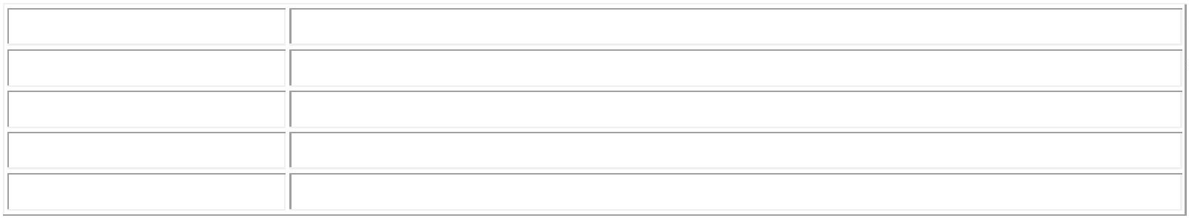

Platnost registrace osoby pro výše uvedené činnosti činí pět let ode dne vydání tohoto potvrzení.

Ing. Petr Vykypěl

vedoucí Oddělení registrací a notifikací

Odbor zdravotnických prostředků

Státní ústav pro kontrolu léčiv

2

/2

